昨天内容回顾
- 作用域链
  - 定义
  - 作用
① 变量必须先声明、后使用
② 内部环境 可以访问 外部环境的变量，反之不然
③ 变量的作用域是声明时决定的，不是运行时
  - AO(Active Object)活动对象
js代码执行的时候有环境划分(每个函数内部都是一个环境、最外部有window全局环境)
每个环境内部都有AO活动对象
AO的本身成员属性、成员方法就是在该环境里可以访问的变量、函数
最外部环境访问变量信息，可以设置window加以限制。

在环境内部获得变量信息看似是动态过程(逐步向上级环境寻找)，实际是“固态”过程，变量早早地已经固化为本身AO的成员。
  - 执行环境访问变量类型及顺序
内部变量 >> 内部函数 >> 形参 >> 外部变量(变量、函数、形参)
  - 重新认识全局变量和局部变量
全局变量的AO活动对象就是window
局部变量：在一定范围内其也是“全局变量”。
- 闭包
  - 定义
两个彼此嵌套的函数，内部函数就是闭包，形成条件return返回内部函数
特点：闭包函数有权利访问父级环境的变量信息
  - 使用规则
同一个闭包机制可以生成许多闭包函数，这些函数彼此独立、内部也有个性化信息。
- 面向对象
  - 创建对象
var obj = {成员名称:成员值};
var obj = new 函数();
var obj = new Object();
  - 对象在内存的分配
空间：栈、堆、代码、数据
  - 函数执行的各种方式
普通调用
构造函数执行
对象成员方法
call和apply方式执行

作业
- 使用闭包，给无序列表设置“onclick”事件，。使得被单击的时候弹出对应的li的内部信息，同时考虑优化闭包函数代码。
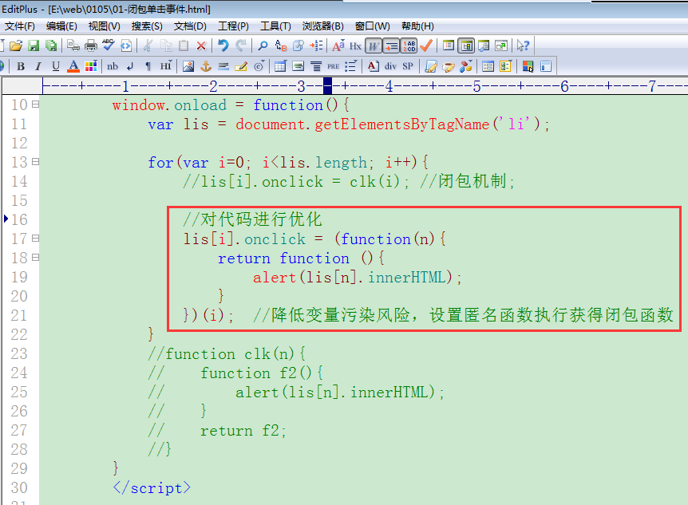
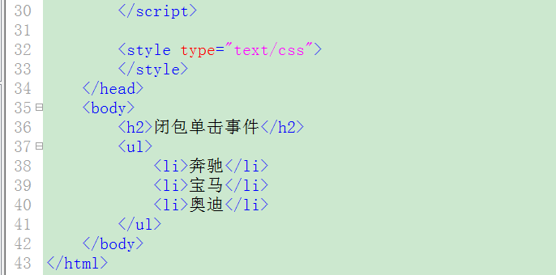

三. 面向对象
三大特性：封装、继承、多态

1. 封装特性
在php里边，通过给成员声明关键字体现封装。public protected private

在javascript里边，封装只体现public、private
- public公开的，在构造函数里边通过this关键字声明的成员都是公开的，函数内部、外部都可以调用
- private私有的，在构造函数里边声明局部变量，就是私有成员
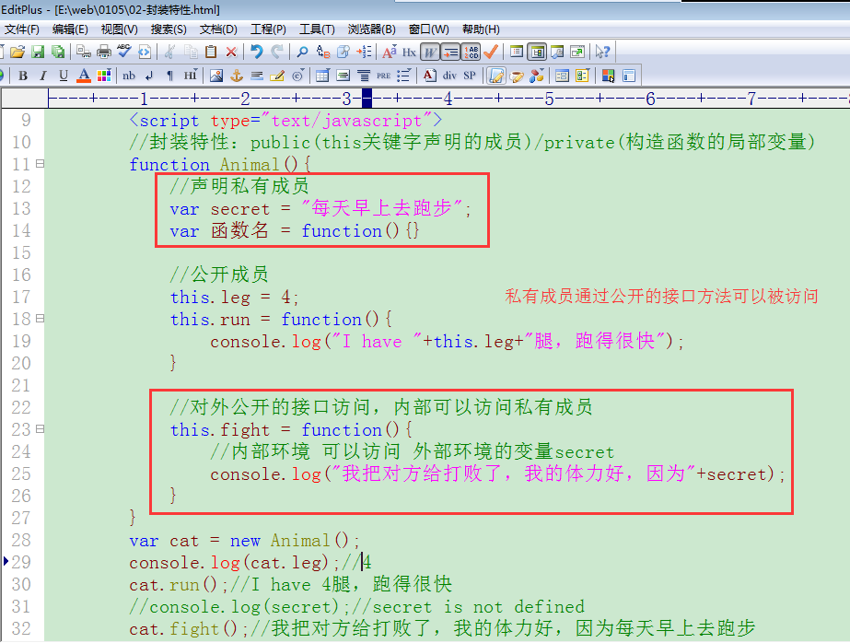

2. 继承特性

2.1 原型继承介绍
php里边：一个类去继承另一个类，继承类实例化对象也会拥有被继承类的成员
javascript里边：(构造)函数可以继承另外一个对象，构造函数实例化出来的对象除了本身成员外还有拥有被继承对象的成员。
原型继承关键字：prototype。
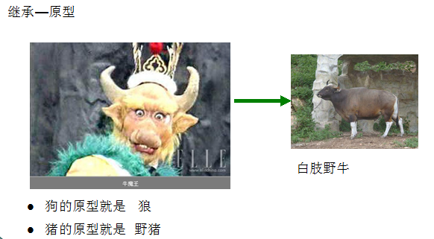

2.2 实现原型继承
函数.prototype.成员名称 = 值; //继承单一成员
函数.prototype = 对象; //继承一个对象
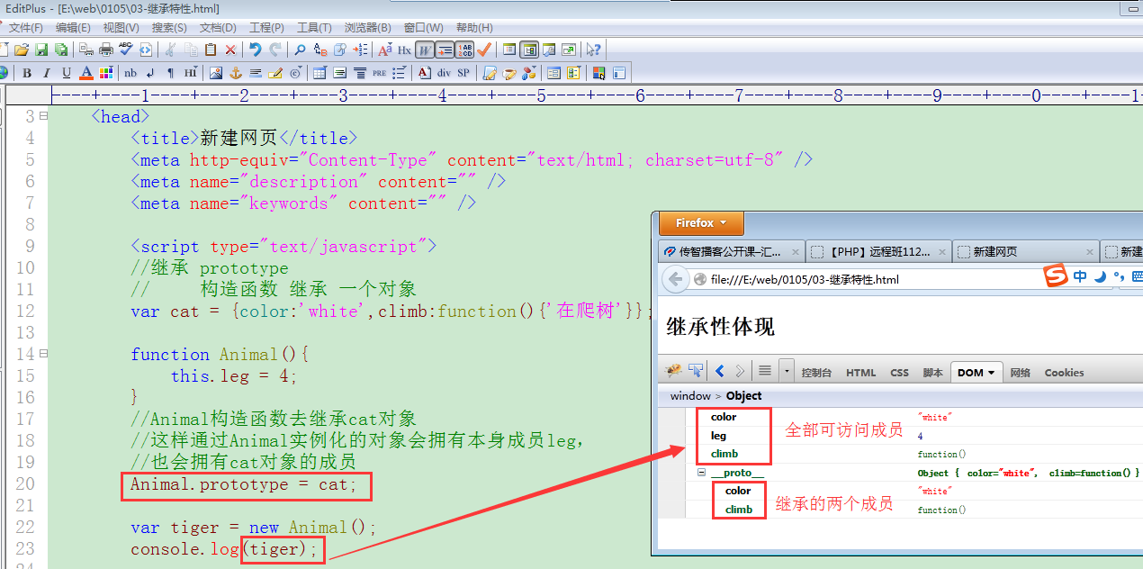
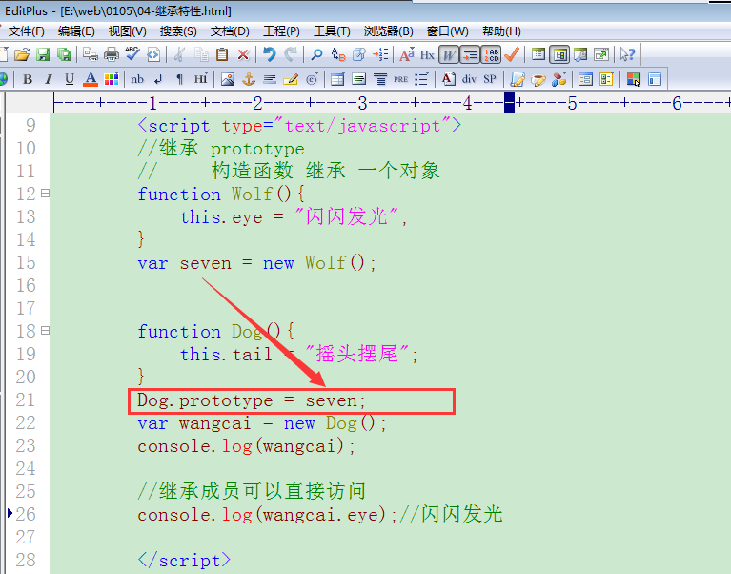
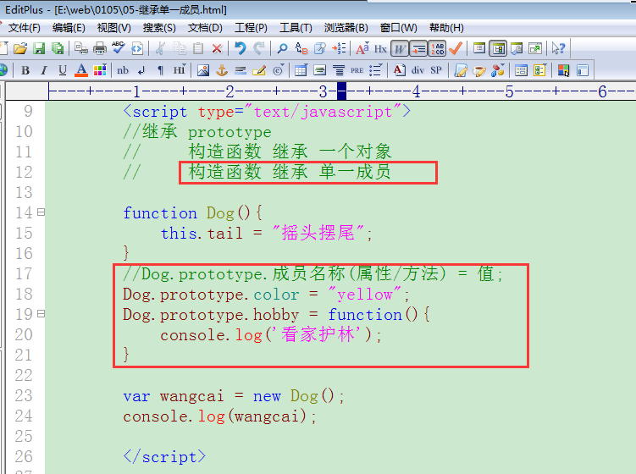

2.3 原型继承注意
① 对象 和 单一成员同时继承，需要先继承对象、再继承成员
② 多个对象 同时继承，最后对象起作用
③ 继承对象的成员 与 本身成员名称一致，体现本身成员结果
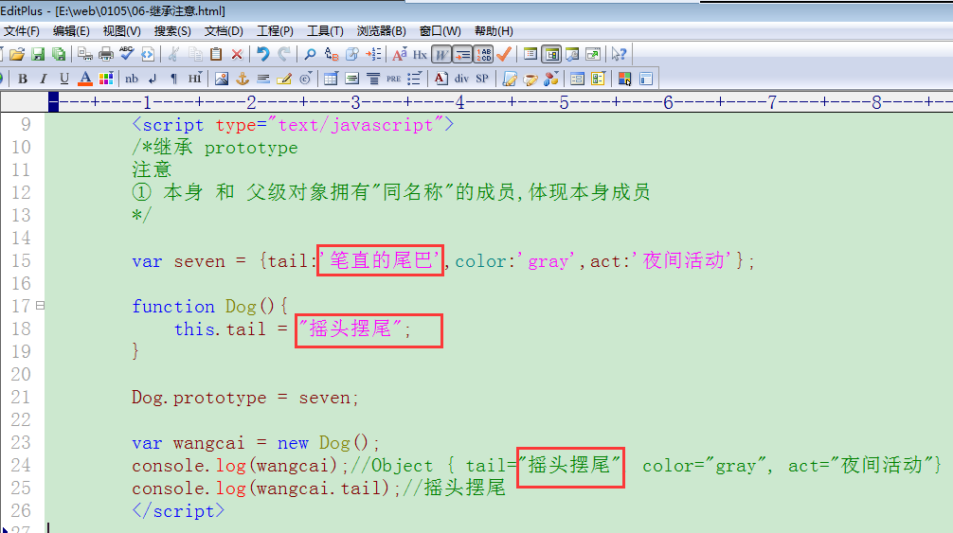
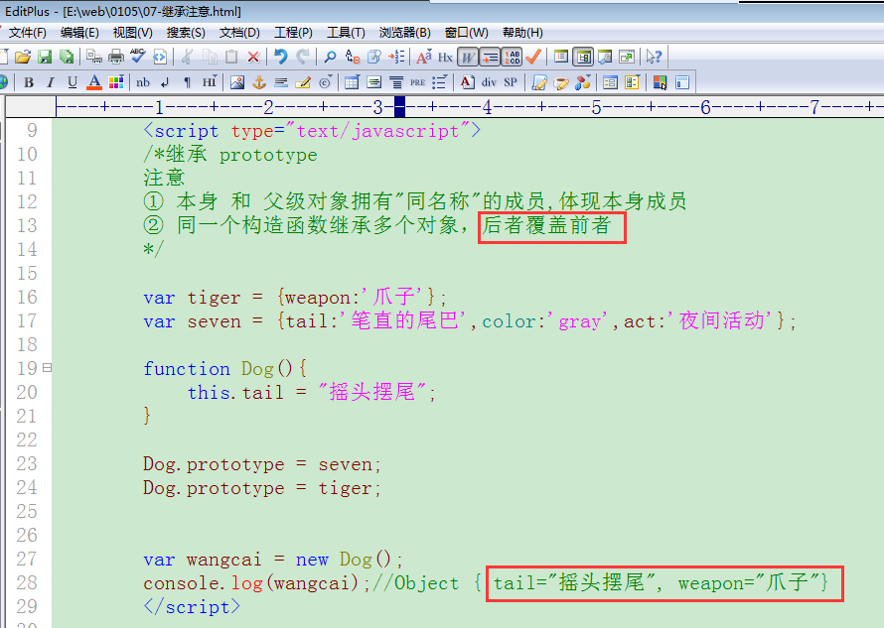
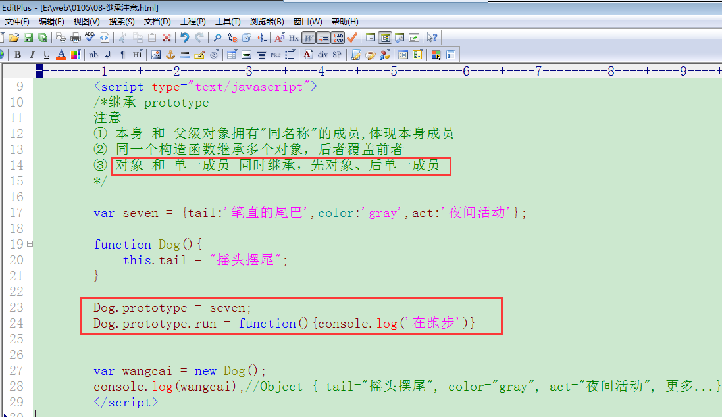

对象访问成员的类型及顺序
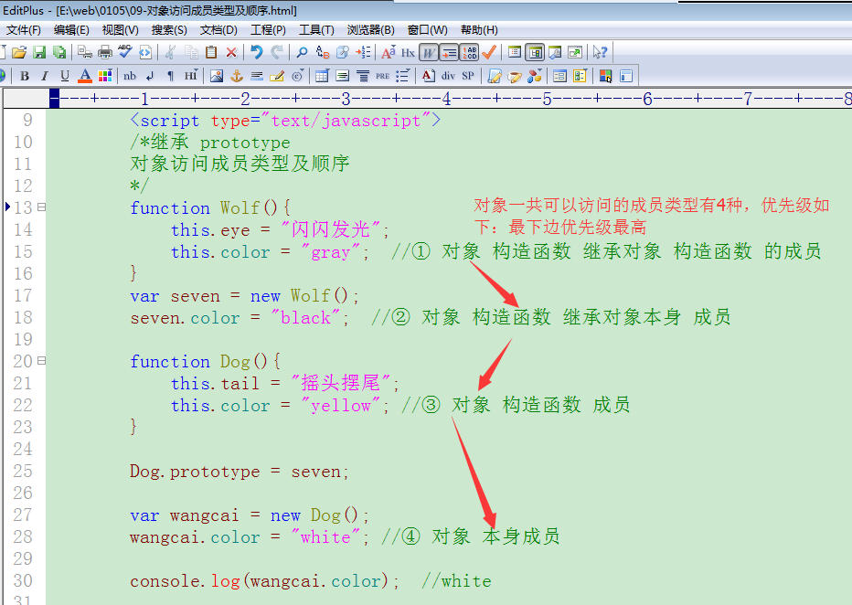

4. 原型链
什么是原型链：
构造函数 继承 一个对象
继承对象也有构造函数，其构造函数还去继承其他对象
其他对象也有构造函数，构造函数还去继承其他对象
其他对象也有构造函数，构造函数还去继承其他对象
。。。。。
以上继承形成了一个继承的链条，称为原型链，原型链的顶端是Object

对象访问一个成员顺序：
① 对象本身获取
② 对象构造函数里边获取
③ 构造函数继承对象本身获取
④ 构造函数继承对象的构造函数里边获取
。。。。。。
直到找到Object成员为止。
例如constructor、hasOwnPrototype、isPrototypeOf等等都是原型链顶端Object的成员。
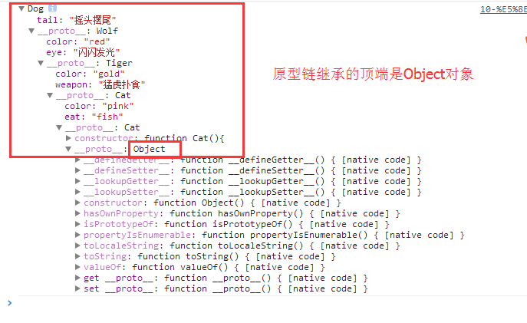
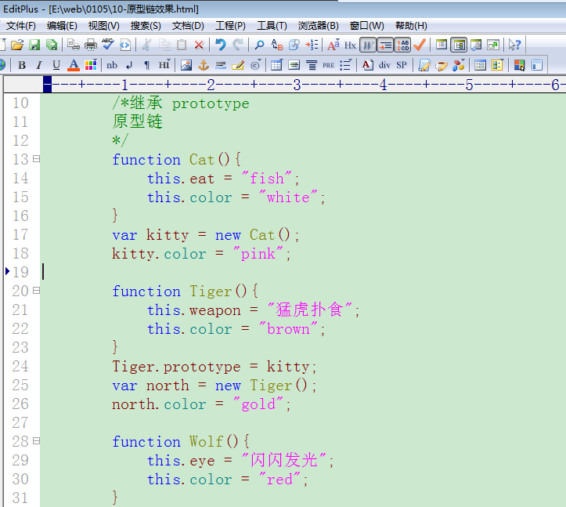
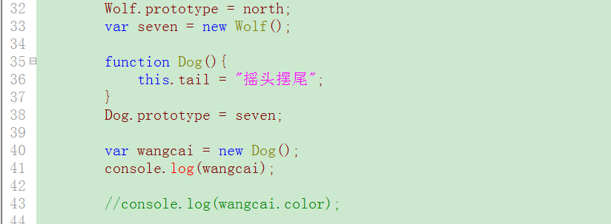
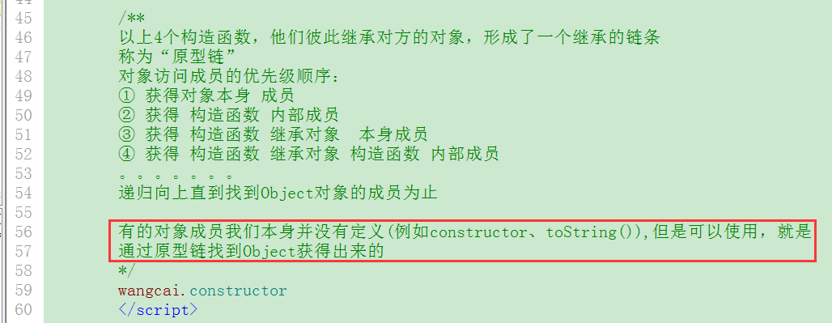

对象遍历及成员属组判断
for-in
for var 成员变量 in 对象
对象[成员变量] //获得具体成员信息
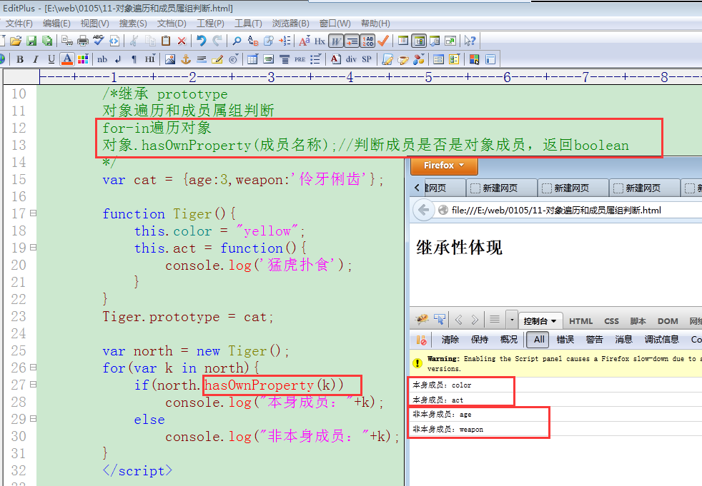

原型衍生继承-复制继承
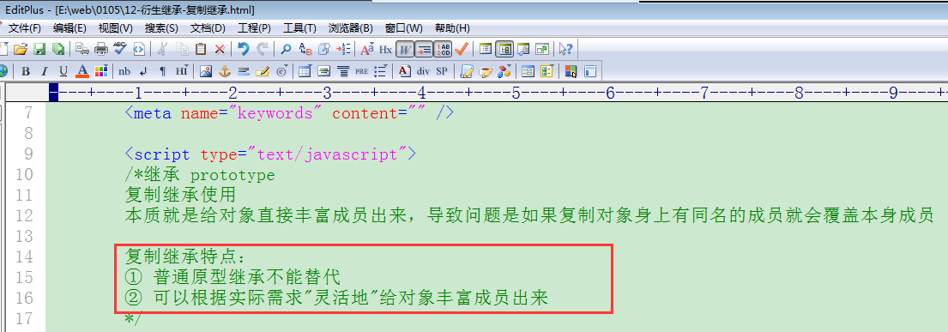
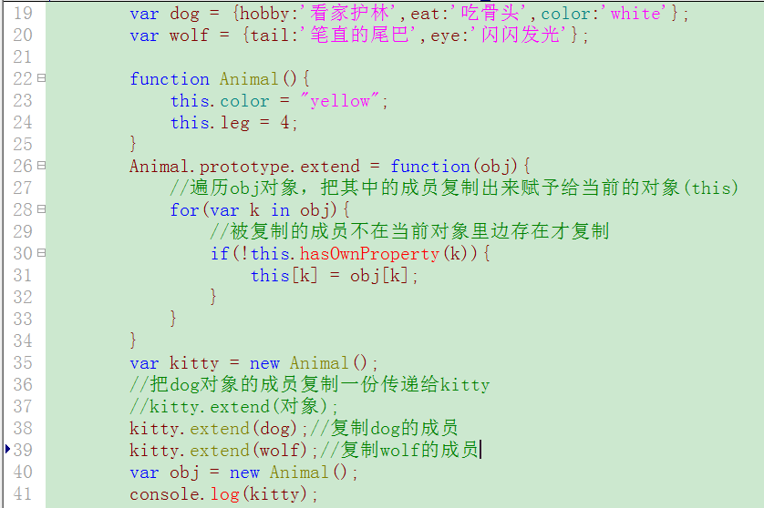

总结：
- 封装特性体现，public/private
- 原型继承
构造函数.prototype = 对象;
构造函数.prototype.成员 = 值;
对象和单一成员都可以继承

对象访问成员类型及顺序

- 原型链
- 对象的遍历和成员属组判断
for-in
对象.hasOwnProperty(成员名称)
- 复制继承

7. 静态成员
如果一个类里边，有这样的属性，其值不随便发生变化，全部对象都共用一个值，该属性就声明为static静态的，其在内存中无论创建多少个对象(或者其说其与具体对象无关)都只占据一份空间。

为什么使用静态成员
① 静态成员归属到类本身，可以明显的加快访问速度。
② 节省内存效果
数据空间
static $country = “China”;

堆空间
栈空间

$per1

$per2
new Person
$name
$country=China

new Person
$name
$country=China

上图，每个对象都有country属性，而他们保存的信息是相同的，这样如果创建多个对象，会对内存造成浪费情况。
解决：给country属性设置为static静态的。会对内存空间有节省。

一个类，每实例化一个对象，在堆空间都要给每个成员分配内存空间，如果有一个成员country无论创建多少个对象其的信息值也不发生变化，为了节省内存空间的使用，就把这样的成员设置为“静态成员”。其在内存中就只占据一份空间。

静态成员在php里边需要通过类名直接访问，
那么在javascript里边如果一个成员是通过函数直接调用的，就称其为“静态成员”。
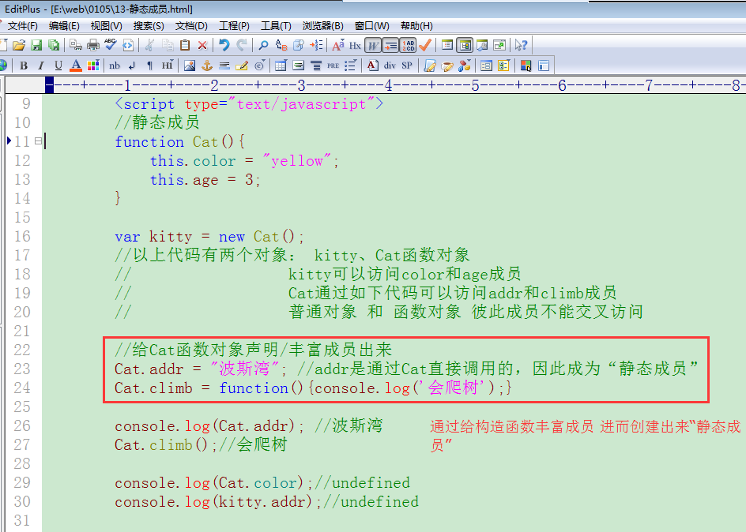

8. 异常

8.1. 什么是异常
异常是程序运行时的一种错误。
在没有异常的时候，程序遇到“问题/错误”通常就停止运行，给用户了一种不好的体验
使用异常后，即使程序有运行错误，我们也要把这个程序完整运行完毕，以便给用户好的使用效果。

8.2具体使用异常
try{
有可能产生异常(错误)的语句
如果其中一个语句有错误，就直接跳到catch执行，后续代码就不给执行了
xxxx后续代码
}catch(Exception ex){
捕捉错误语句,通过ex对象获得具体错误信息
}finally{
在php里边没有finally
javascript和java里边有此finally

无论代码是否有错误，该处代码都给执行
}
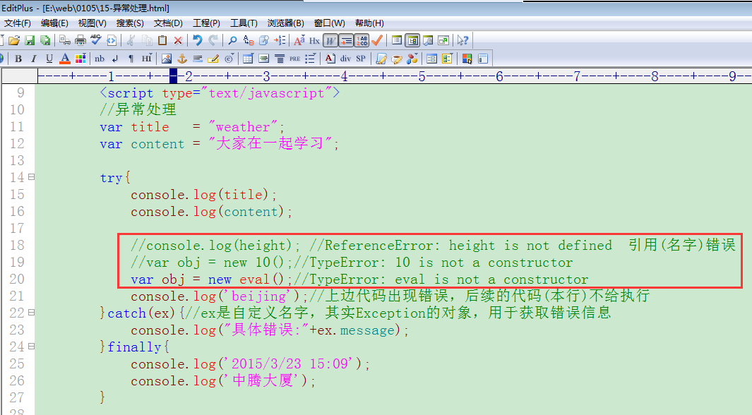

8.3 异常使用注意
① 并不是全部代码都放到try里边，而是有可能产生异常的代码放到try里边
② 有一定容忍度的错误可以设置异常，敏感错误不要设置
③ 最后的finally根据情况需要可以不设置

9.多态体现
多态就是多种状态。

java里边有多态，其中方法重载是多态效果之一(多个同名方法，他们的参数个数不一样)体现多态.同一个名字的方法被多次调用，由于传递的参数个数不一样，导致请求的结果也不同。

php里边
继承抽象类可以体现多态，许多类都要把继承的抽象类的方法给实现出来。不同的类实现相同的方法有自己独特的实现，他们被调用的时候呈现不同的结果
工厂设计模式可以体现多态，实例化对象调用同一个方法，由于传递的参数不同，实例化的对象也不同。

javascript体现多态
① 在函数内部可以通过arguments关键字进行多态处理，传递个数不相同的参数，通过arguments判断，进而有不同的处理。
② this关键字可以体现多态。其可以任意代表其他对象(call和apply使用)。

四. 正则表达式

1. 什么是正则表达式
正则表达式就是记录文本规则的代码

正则表达式是由普通字符(例如字符 a 到 z)以及特殊字符（称为元字符）组成的文字模式。
正则表达式作为一个模板，将某个字符模式与所搜索的字符串进行匹配。
在编写处理字符串的程序或网页时，经常会有查找或替换符合某些复杂规则的字符串的需要。

2. 历史
正则表达式的“祖先”可以一直上溯至对人类神经系统如何工作的早期研究。
1956 年, 一位叫 Stephen Kleene 的数学家在 McCulloch 和 Pitts 早期工作的基础上,发表论文使用了正则表达式。
正则表达式的第一个实用应用程序就是 Unix 中的 qed 编辑器

3. 作用
- 对表单域项目(用户名、密码、邮箱、qq号码、手机等等)进行验证
13\d{9}
[1-9]\d{4,11}
- 网络爬虫(一个网站到另一个网站的页面上去获取对方的相关信息)
- 内容替换、获取

4. 使用正则
正则组成内容：
普通字符、定义字符集、组合字符集、特殊字符集、限制字符集、模式修正符等
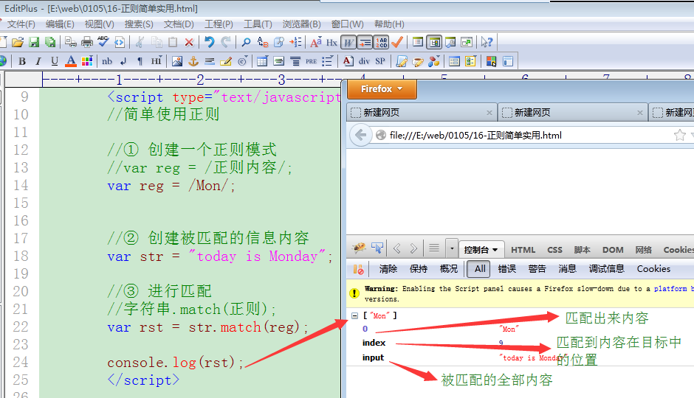

4.1 定义字符集组成
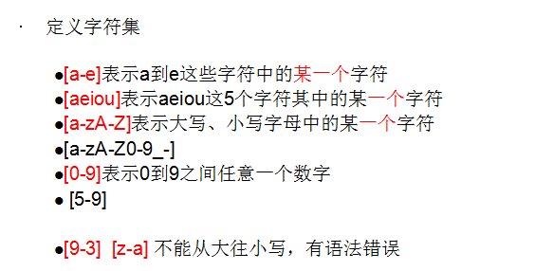
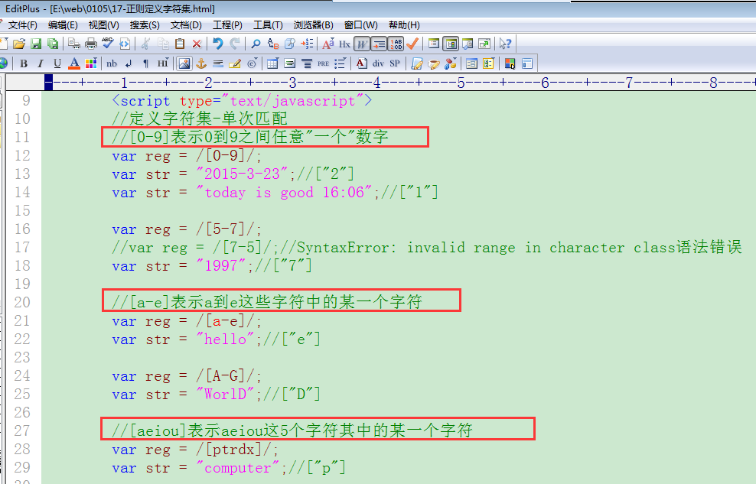
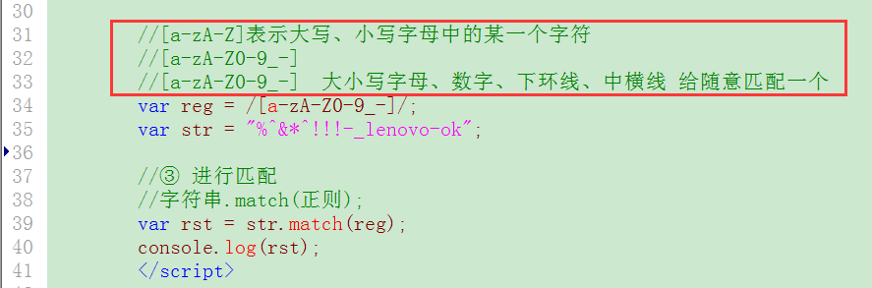

4.2 特别字符组成
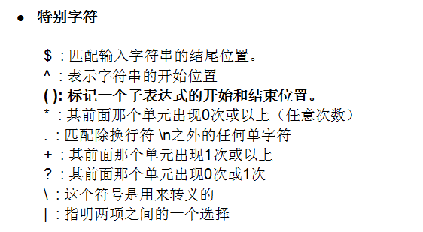
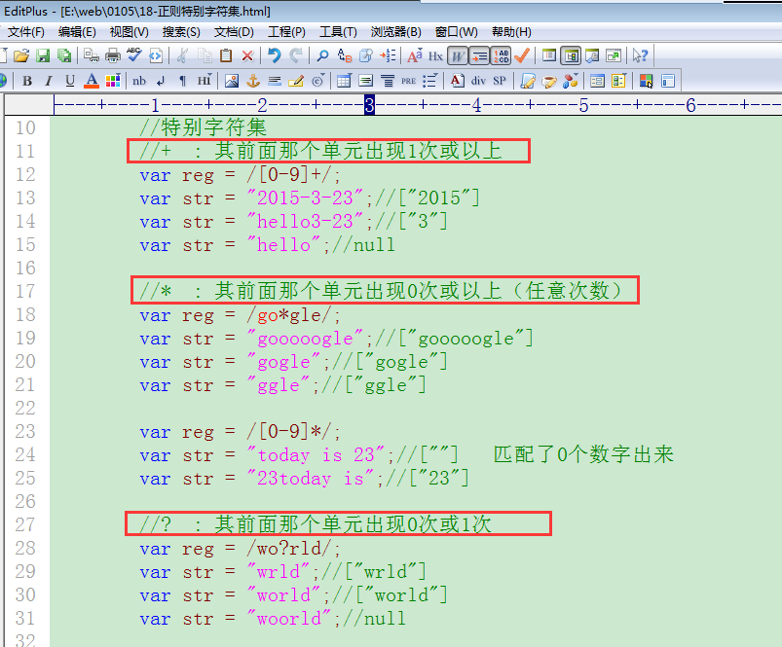

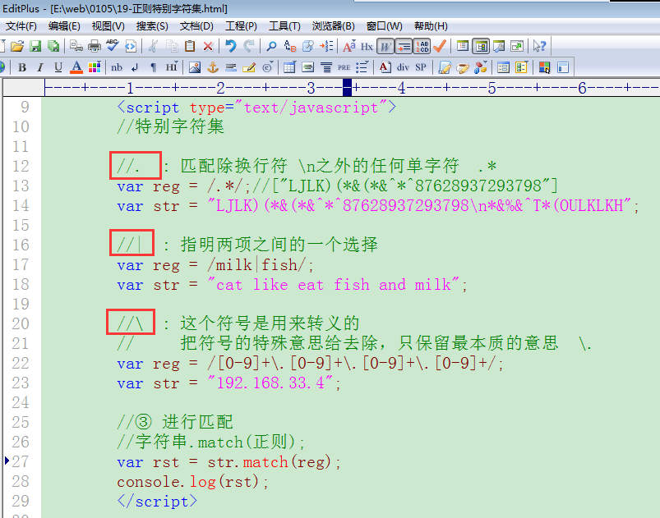
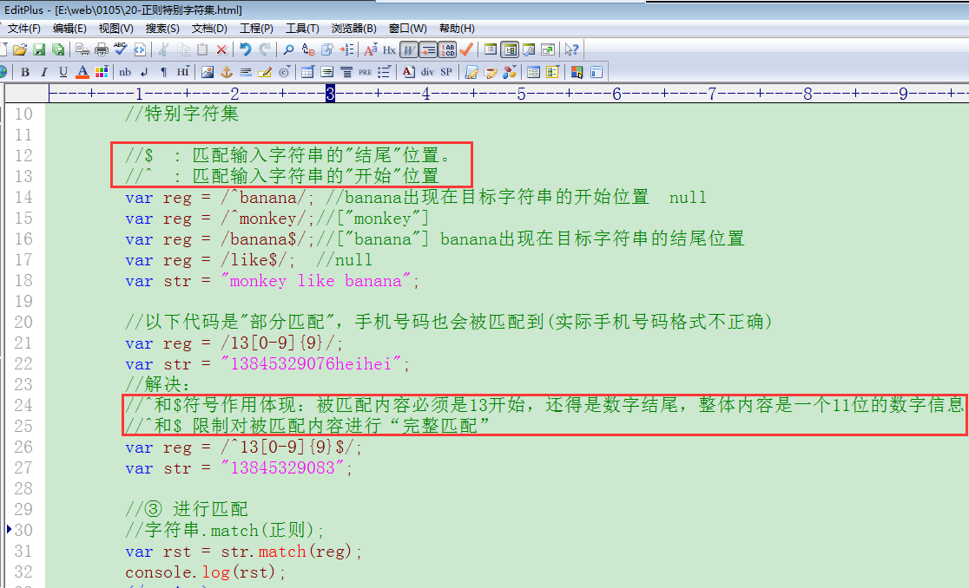
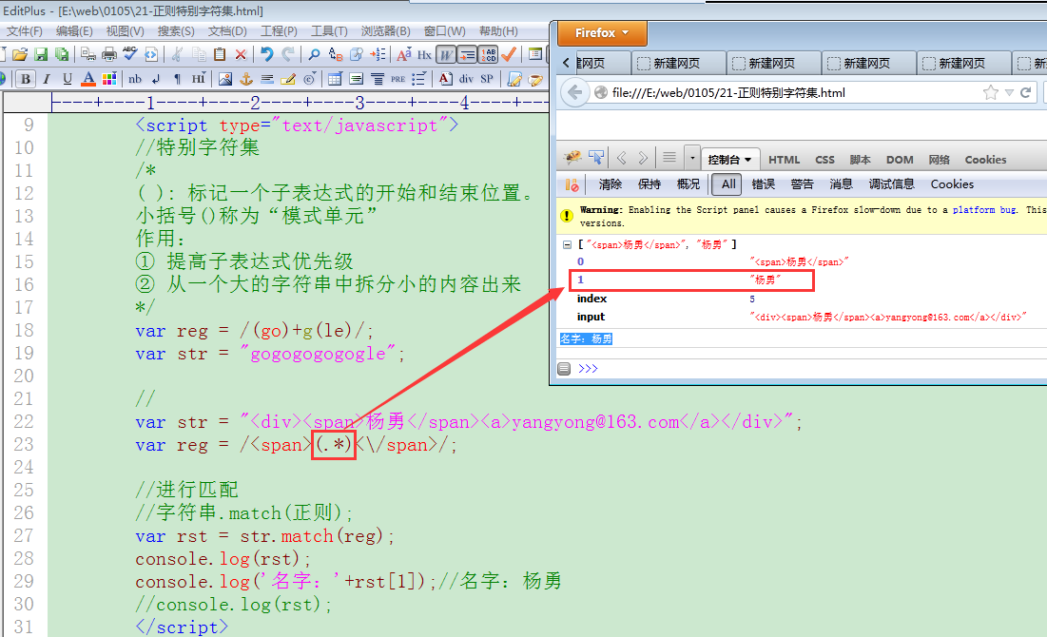

4.3 模式修正符组成
var 模式名称 = /模式内容/模式修正符;
模式修正符:
i------>忽略大小写
g----->全局匹配

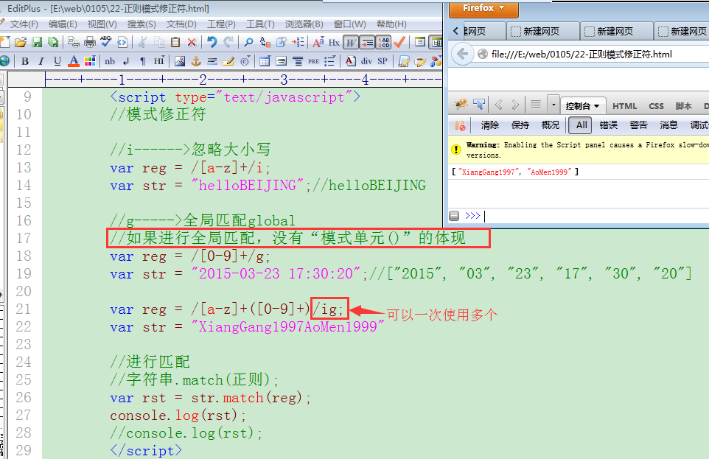
总结：
- 静态成员
给构造函数直接丰富的成员就是“静态成员”
- 异常使用
try{
有可能产生异常的代码
引用类型错误
类型错误
}catch(ex){
捕捉错误信息
}finally{
无论是否有异常，该处代码都给执行
}
- 正则表达式
各种组成内容
① 普通字符组成
② 定义字符集
[a-z] [A-Z] [c-h]
[0-9] [5-7] [1-9]
[a-zA-Z0-9]
[ywxaq]
③ 特别字符集
* + ?
. | \
^ $
()
④ 模式修正符
i/g

作业：
- 制作一个模式，匹配1-223之间任意一个数字 [1-223]
- 练习继承使用，熟练使用“复制继承”。

